特記事項
気になる様子や行動が、どのような場面で見られるか、実際のエピソード等をお書きください。

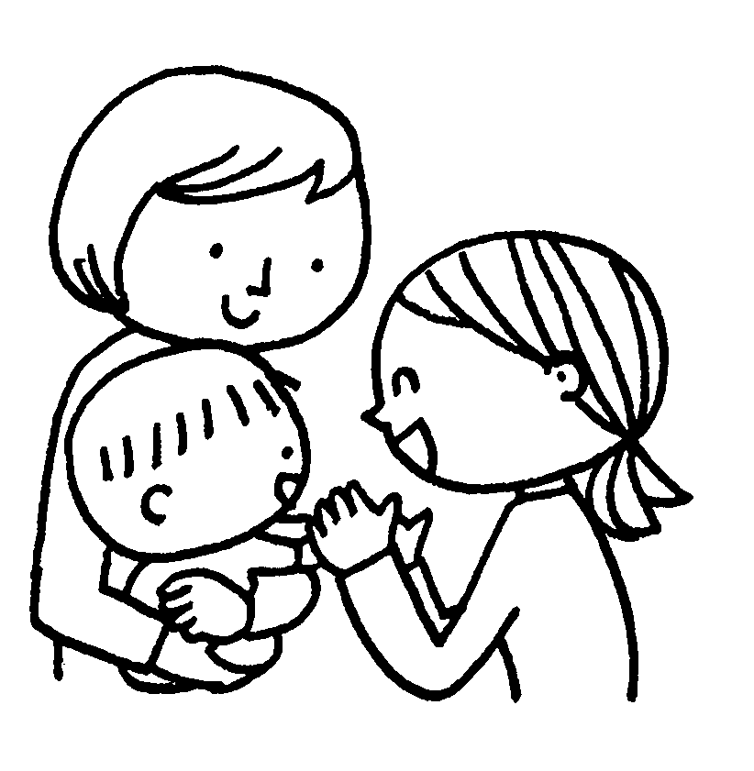
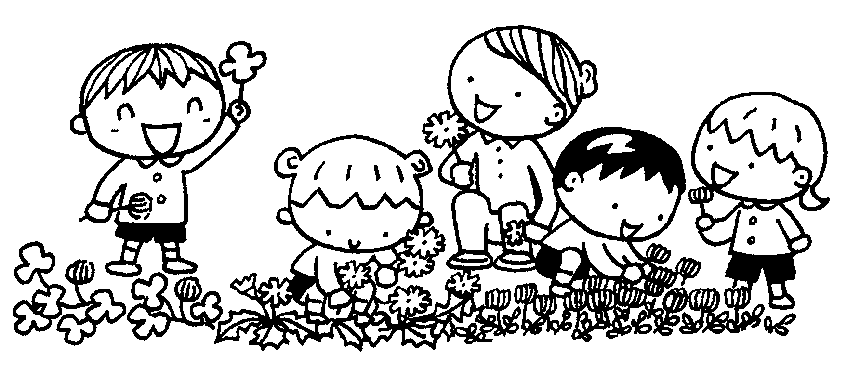

気づきチェックシート
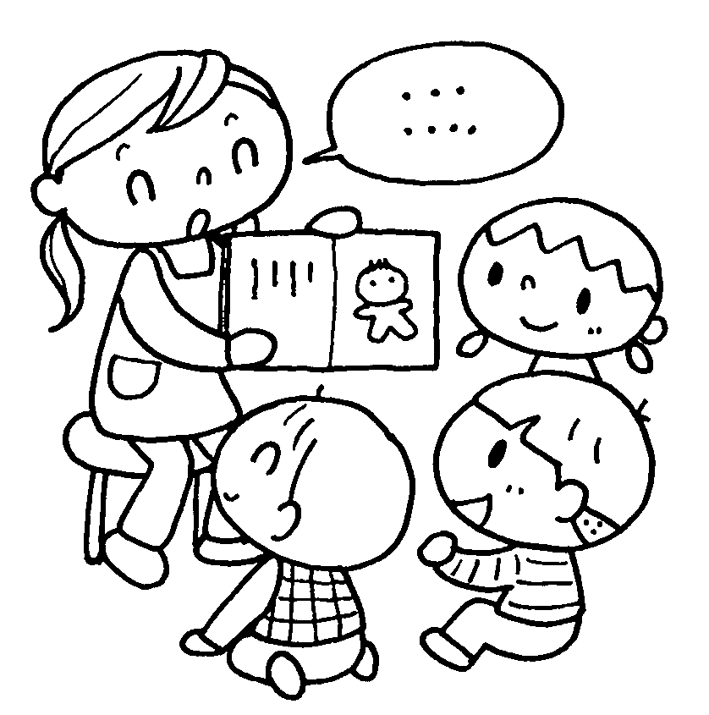

お子さんとかかわる中で、『かかわりにくさ』や『育てにくさ』を感じることがあるかもしれません。そのような、お子さんの気になる様子について、理由が理解できると、かかわり方に工夫がしやすくなります。
このチェックシートは、お子さんの困り感に気づき、理解するために使います。お子さんのさまざまな発達の側面を見るために、「社会性・コミュニケーション」「興味・想像力・こだわり」など６つの領域におおまかに分類しています。チェック項目は、さまざまな発達側面の中の“気になる”ことで構成されています。何項目チェックがついたか、どの項目にチェックがついたかによって、課題の有無や程度を判断したり、診断したりするものではありません。お子さんのことを理解し、お子さんの困り感を少なくするための支援の方法を考えていくための、一つの手がかりとなるものです。

◇ 記入の仕方
- あてはまる面が見られる項目について、頻度や程度により、◎か○を記入してください。
[ ◎ ] よくあてはまる・しばしば見られる
[ ○ ] ややあてはまる・ときどき見られる
- かっこ内に例が示してある場合は、あてはまるものを○で囲んでください。
- 例の中にあてはまるものがない場合や、他にもある場合は、書き足してください。
- 気になる様子や行動について、どんな場面で見られるか、実際のエピソード等を、できるだけ、余白または特記事項にご記入ください。

◇ お子さんの理解と対応については、別紙『気づきチェックシート 手引き』をご参照ください。

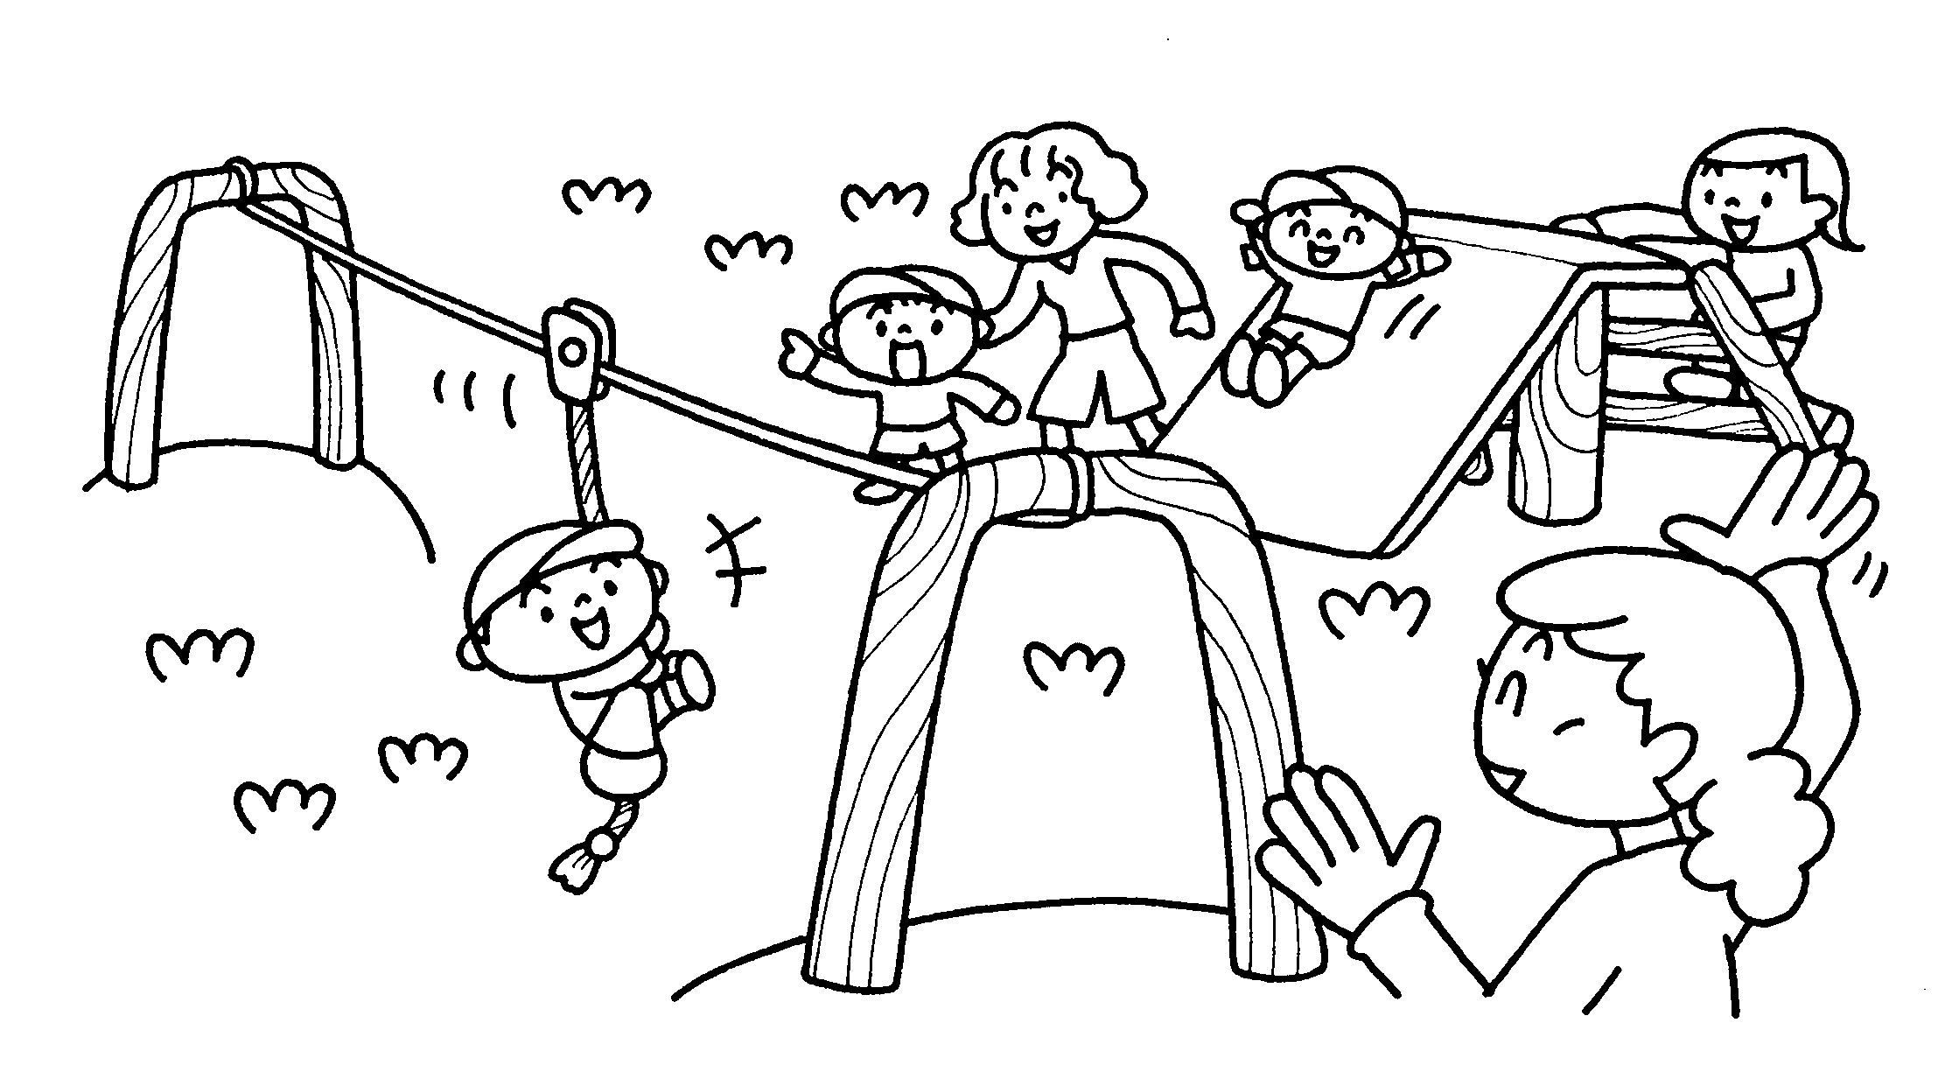

こども発達支援センター２０２４．１２月 作成
こ発－2024．12．04
お子さんの名前 |  | 記入者 |  | お子さんとの関係
お子さんの名前 |  | 記入日 | 年 月 日
生年月日 | 年 月 日 （ 歳 か月 ） |  |  | 性別 | 男 ・ 女

社会性・コミュニケーションについて
1 | 〔 〕 | 視線が合いにくく、相手を意識していないように感じる。
1 | 〔 〕 | 相手の表情や人の動きに注目せず、関心がないように見える。
2 | 〔 〕 | 一人で遊ぶことを好み、同年代の子どもに興味を示さず、仲間に入らない。
2 | 〔 〕 | 相手からのかかわりに応じにくい、または拒む。
3 | 〔 〕 | ことばが増えない。
3 | 〔 〕 | オウム返しが目立つ。
4 | 〔 〕 | ことばで言われたことの理解が苦手。
4 | 〔 〕 | ことばで伝えることが苦手。
5 | 〔 〕 | 一方的に話すことが多く、会話になりにくい。
5 | 〔 〕 | コミュニケーションがとりにくいように感じる。

興味・想像力・こだわりについて
6 | 〔 〕 | おもちゃの扱いが『叩く』『投げる』『穴に入れる』など単純で、発展しにくい。
6 | 〔 〕 | 感覚遊びが多く、他の遊びに興味が広がりにくい。
7 | 〔 〕 | 集団の遊びに加わらない。
7 | 〔 〕 | 遊び方が理解できず、簡単なルールのある遊びを楽しめない様子。
7 | 〔 〕 | ごっこ遊びなど想像遊びが苦手。
8 | 〔 〕 | 自分なりのパターンやこだわりがある。（順番・日課・決まりごと・ ）
8 | 〔 〕 | 予定の変更が苦手で、不安になったり受け入れられないことがよくある。
9 | 〔 〕 | 初めての場所や人に極端になじみにくい。また、新たに経験することが苦手。
9 | 〔 〕 | 人見知りがなく、初めての場所にもためらわず、どんどん入って行く。
10 | 〔 〕 | 負けることや譲ることが苦手で、勝つことや一番にこだわる。
11 | 〔 〕 | 興味が独特で偏っている。（昆虫・車・数字・記号・ ）
11 | 〔 〕 | 好きなことには驚くほどの知識があるのに、それ以外のことにはほとんど関心がない。

行動調整について
12 | 〔 〕 | まとまりなく動き回ったり、じっとしていることが苦手。
12 | 〔 〕 | 遊びや活動の場面で、気が散りやすく、注意散漫になりやすい。
12 | 〔 〕 | 話を最後まで聞かずに行動し始める。順番が待てない。
12 | 〔 〕 | 活動の切りかえが難しい。
12 | 〔 〕 | 極端に集中が途切れる。

感覚面、運動面の発達について
13 | 〔 〕 | 嫌いな感触や肌触りのものがあり、遊びや活動、生活の中で困ることが多い。  （泥遊びを嫌う・粘土遊びを嫌う・耳かきを嫌う・洗髪や散髪を嫌う・ ）
14 | 〔 〕 | 抱っこやおんぶがしにくく、身体に力が入りにくいのではないかと感じることがある。
14 | 〔 〕 | しがみついたり、 よじ登る活動が苦手。
15 | 〔 〕 | 力加減が苦手で、ものの扱いがぎこちない。
15 | 〔 〕 | 動きが乱暴に感じられる。
16 | 〔 〕 | 視覚刺激に過敏。（明るいライトや光を避ける・動く物や人に圧倒されて嫌がる・ ）
16 | 〔 〕 | ごちゃごちゃした部屋や大勢の人がいる空間などで落ち着かないことがある。
17 | 〔 〕 | 聴覚刺激に過敏。大きな音や突然の音を極端に怖がる。（雷・サイレン・風船・ ）
17 | 〔 〕 | 一般的な音でも極端に嫌う音がある。（笛の音・トイレの洗浄音・BGM・鼻歌・ ）
17 | 〔 〕 | 聴覚刺激に気が散りやすく、お話など、一つのことに注意を向けることが難しい。
18 | 〔 〕 | 少しの高さでも、地面から足が離れるのを怖がり、ブランコや滑り台で遊びたがらない。
18 | 〔 〕 | 用心深く、動きが遅いように感じる。
19 | 〔 〕 | 走る、登る、ジャンプするなどの身体を使った運動がぎこちない。
19 | 〔 〕 | 身のこなしが悪く、転んだり、バランスを崩したり、ぶつかったりしやすい。
20 | 〔 〕 | 両手や両足などの協調動作が苦手。
20 | 〔 〕 | リズムに合わせて身体を動かすことが苦手。
21 | 〔 〕 | 次のような行動が見られる。  （グルグル回る・回るものをじっと見る・物や人にべたべた触る・つま先歩きをする・ ）
22 | 〔 〕 | 気分の変化が激しく、かんしゃくがひどいように感じる。（その理由がわからないことがよくある）
23 | 〔 〕 | 不安なことや嫌なことがあっても、表現できず、ストレスが重なりやすい。
23 | 〔 〕 | 不安な状態や心的な緊張状態が続いたりすると、チックが出ることがある。
23 | 〔 〕 | 自分自身や人を噛んだり、髪を引っ張ったりすることがある。（その理由がわからないことがある）

日常生活について
24 | 〔 〕 | 睡眠が不規則。（お昼寝の時間に寝ない・少しの物音で目を覚ます・寝つきが悪い・眠りが浅い）
25 | 〔 〕 | 著しい偏食がある。
25 | 〔 〕 | 味や食感、食べ物に対する好き嫌いやこだわりが極端。

自己コントロールについて
26 | 〔 〕 | 自分から遊びや活動に加わっていけない、また、楽しみに活動に参加するなど期待感が見られない。
26 | 〔 〕 | 成功すると満足そうにしたり、達成感から次の“やってみよう”とする意欲につながりにくい。
26 | 〔 〕 | 自信なさそうに見え、自己肯定感が低い、または、自己肯定感につながるような経験が積みにくい。

